АДМИНИСТРАЦИЯ

ГОРОДСКОГО ОКРУГА ЛЮБЕРЦЫ
МОСКОВСКОЙ ОБЛАСТИ

ПОСТАНОВЛЕНИЕ

23.12.2025 № 3517-ПА

г. Люберцы

О внесении изменений в Схему размещения рекламных конструкций на территории городского округа Люберцы Московской области

В соответствии с Федеральным законом от 06.10.2003 № 131-ФЗ
«Об общих принципах организации местного самоуправления в Российской Федерации», Федеральным законом от 13.03.2006 № 38-ФЗ «О рекламе», Решением Совета депутатов Городского округа Люберцы Московской области от 12.05.2025 № 25/4 «О правопреемстве», Уставом Городского округа Люберцы Московской области, Постановлением администрации муниципального образования городской округ Люберцы Московской области от 09.08.2022 № 3155-ПА «Об утверждении Положения о порядке установки
и эксплуатации рекламных конструкций на территории муниципального образования городской округ Люберцы Московской области», Распоряжением администрации Городского округа Люберцы Московской области от 12.05.2025 № 05-РА «О наделении полномочиями заместителя Главы Городского округа Карпова Константина Михайловича», письмом Министерства информации
и молодежной политики Московской области от 01.10.2025 № 27ИСХ-4174
в целях совершенствования деятельности по размещению наружной рекламы
на территории Городского округа Люберцы Московской области, постановляю:
- Внести в Схему размещения рекламных конструкций на территории городского округа Люберцы Московской области, утвержденную Постановлением администрации муниципального образования городской округ Люберцы Московской области от 20.08.2019 № 3078-ПА (далее – Схема) следующие изменения:
  - Дополнить Схему рекламной конструкцией № 1799 согласно приложению к настоящему Постановлению.
- Разместить настоящее Постановление на официальном сайте администрации в сети «Интернет».
- Контроль за исполнением настоящего Постановления оставляю
за собой.

Заместитель Главы К.М. Карпов

Приложение

к Постановлению администрации

Городского округа Люберцы

Московской области
от 23.12.2025 г. № 3517-ПА

АДРЕСНАЯ ПРОГРАММА УСТАНОВКИ И ЭКСПЛУАТАЦИИ
РЕКЛАМНЫХ КОНСТРУКЦИЙ
N  п/п | Адрес  установки и  эксплуатации  РК* | N РК  по  карте | Вид  РК | Тип  РК | Размер  РК | Кол-во  сторон  РК | Общая площадь  информационного  поля РК,  кв. м | Собственник  или законный  владелец  имущества, к  которому  присоединяется  РК | Кадастровый  номер  участка | Номер и  дата  выписки  из ЕГРП | Планируемые  ежегодные  поступления в  бюджет  муниципального  образования по  договорам на  установку и  эксплуатацию  РК, руб. (на  основании  нормативных  правовых актов  муниципального  образования) | Стартовая цена  торгов на  право  заключения  договора на  установку и  эксплуатацию  РК, руб.  (на основании  нормативных  правовых актов  муниципального  образования) | Планируемые  налоговые  поступления  от РК, руб.
552 | Московская обл., г.о. Люберцы, г. Дзержинский, ул. Алексеевская, 12 | 1799 | Отдельностоящая | Суперсайт (Экран) | 5,0 х 15,0 | 2 | 150 | ООО "Простор-СФ" | 50:64:0010203:21 | КУВИ-001/2025-183836001 от 01.10.2025 | - | - | -

Картографические материалы

ФОТОМАТЕРИАЛЫ

Сторона А Сторона Б

№ 1799 |  | Адрес:  Московская обл., г.о. Люберцы, г. Дзержинский, ул. Алексеевская, 12
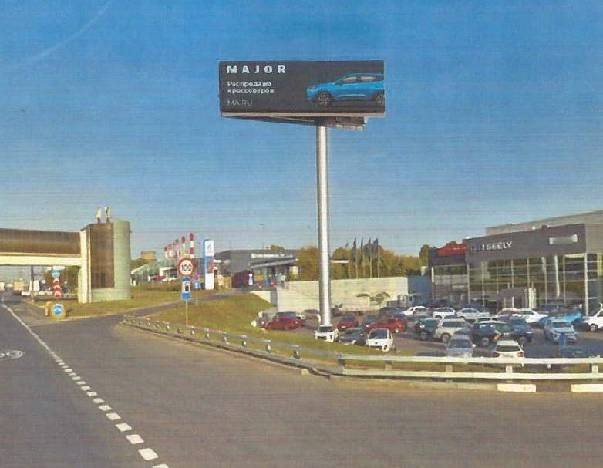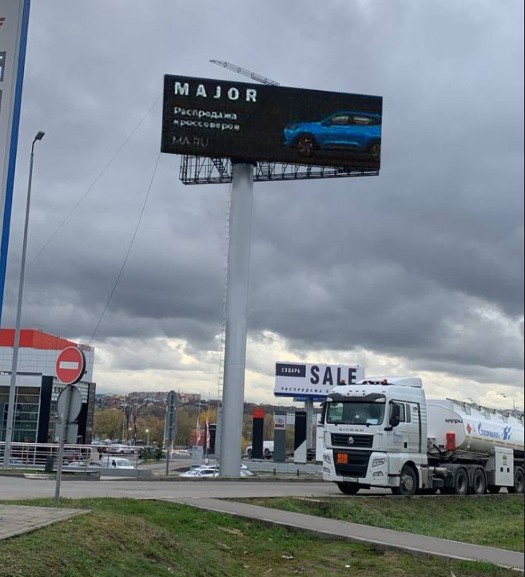

Картографические материалы

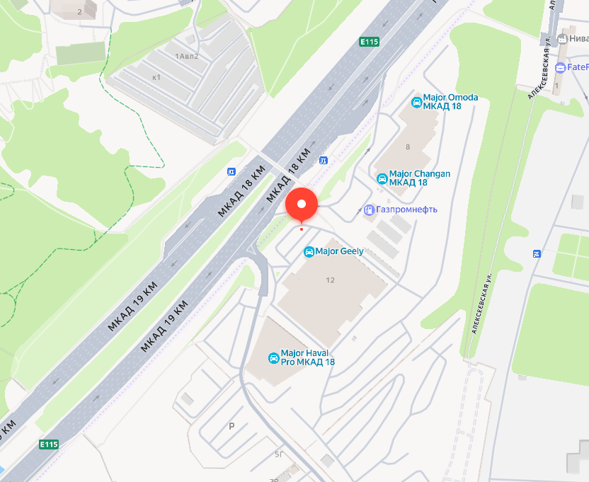

№ 1799 |  | Адрес:  Московская обл., г.о. Люберцы, г. Дзержинский, ул. Алексеевская, 12

